Plán kontrolnej činnosti hlavného kontrolóra obce Tomášovce na obdobie - 2. polrok 2026

V súlade s § 18f ods. 1 písmeno b), zákona číslo 369/1990 Zb. o obecnom zriadení v znení neskorších predpisov a v súlade so zákonom č. 357/2015 Z. z. o finančnej kontrole a audite a o zmene a doplnení niektorých zákonov, predkladám návrh plánu kontrolnej činnosti na obdobie - 2. polrok 2026.

- Kontrolná činnosti na 2. polrok 2026

- Kontrola plnenia uznesení Obecného zastupiteľstva za 1. polrok 2026.
- Kontrola plnenia uznesení Obecného zastupiteľstva za 2. polrok 2026.
- Kontrola dodržiavania všeobecne záväzných právnych predpisov vrátane nariadení obce.
- Kontrola zúčtovania prijatých dotácií v roku 2026.
- Kontrola vybavovania sťažností a petícií za rok 2026.
- Kontroly vykonávané na základe uznesení Obecného zastupiteľstva Tomášovce.
- Kontroly vykonávané na základe žiadosti starostu obce Tomášovce, ak vec neznesie odklad v súlade s § 18f ods. 1 písm. h/ zákona č. 369/1990 Zb.
- Kontrola dodržiavania zákona č.211/2000 Z.z. o slobodnom prístupe k informáciám v obci Tomášovce.

- Ostatná činnosť

- Pravidelná účasť na zasadnutiach obecného zastupiteľstva,
- vedenie evidencie sťažností a petícií,
- samoštúdium,
- pravidelná kontrola účtovných výkazov a účtovných zostáv,
- vypracovanie stanoviska k návrhu rozpočtu obce pred jeho schválením.

Cieľom kontrolnej činnosti je dodržiavanie hospodárnosti, efektívnosti, účinnosti pri hospodárení s verejnými financiami. Hlavný kontrolór pri výkone svojej činnosti postupuje podľa § 20 zákona NR SR č. 357/2015 Z. z. o finančnej kontrole a audite.

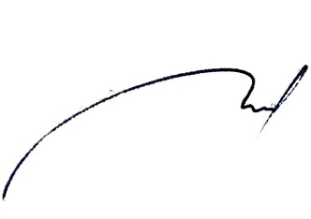

Zverejnené dňa ___________ Ing. Patrícia Melišíková
HK obce

